

# 中商网苯酚丙酮周报2021.09.17

责任编辑：

电 话：86-010-80456178

传 真：86-010-58303388

编辑邮箱：tainbk@chinaccm.com

地址：北京市朝阳区惠河南街1091号中商联大厦4楼（邮编：100022）

**苯酚市场周报目录**

一、苯酚周报 3

1、苯酚国际市场 3

2、苯酚国内市场 4

2.1、本周苯酚生产厂家出厂价格 4

2.2、本周苯酚区域价格 4

2.3、高桥石化苯酚价格走势图 4

2.4、苯酚华东市场价格走势图 4

3、苯酚行情分析及后市展望 4

二、丙酮周报 3

1、丙酮国际市场 3

2、丙酮国内市场 4

2.1、本周丙酮生产厂家出厂价格 4

2.2、本周丙酮区域价格 4

2.3、高桥石化丙酮价格走势图 4

2.4、丙酮华东市场价格走势图 4

3、丙酮行情分析及后市展望 4

# 苯酚周报

# 1、苯酚国际市场

|  |  |  |  |  |  |  |  |
| --- | --- | --- | --- | --- | --- | --- | --- |
| **日期** | **产品名称** | **国家/地区** | **价格类型** | **最低价** | **最高价** | **均价涨跌** | **价格单位** |
| 2021/9/14 | 苯酚 | 东南亚 | CFR | 1297.9 | 1302.1 | 20 | 美元/吨 |
| 2021/9/14 | 苯酚 | 中国 | CFR | 1336.2 | 1341.8 | 0 | 美元/吨 |
| 2021/9/14 | 苯酚 | 美国东海岸 | 美国东海岸出罐 | 0 | 0 | 0 | 美元/吨 |
| 2021/9/14 | 苯酚 | 美湾 | FOB | 1345.4 | 1358.6 | 45 | 美元/吨 |
| 2021/9/14 | 苯酚 | 西北欧 | FD | 1357.45 | 1360.55 | -7 | 美元/吨 |
| 2021/9/14 | 苯酚 | 鹿特丹 | FOB | 1485.75 | 1488.25 | -12 | 美元/吨 |

## 苯酚国内市场

### 2.1、本周苯酚生产厂家出厂价格

|  |  |  |  |  |  |  |
| --- | --- | --- | --- | --- | --- | --- |
| **产品名称** | 生产厂家 | 天津石化 | 燕山石化 | 蓝星哈尔滨 | 高桥石化 | 吉林石化 |
| 苯酚 | 2021/9/17 | 9800 | 9800 | 10100 | 9900 | 10000 |
| 苯酚 | 2021/9/16 | 9800 | 9800 | 10100 | 9900 | 10000 |
| 苯酚 | 2021/9/15 | 9800 | 9800 | 10100 | 9800 | 10000 |
| 苯酚 | 2021/9/14 | 9800 | 9800 | 10100 | 9800 | 10000 |
| 苯酚 | 2021/9/13 | 9400 | 9400 | 9500 | 9450 | 9400 |

### 2.2、本周苯酚区域价格

|  |  |  |  |  |
| --- | --- | --- | --- | --- |
| **产品** | **日期** | **华东地区** | **华北地区** | **华南地区** |
| 苯酚 | 2021/9/17 | 9800-9800 | 9800-9850 | 9900-9900 |
| 苯酚 | 2021/9/16 | 9800-9800 | 9800-9850 | 9900-9900 |
| 苯酚 | 2021/9/15 | 9750-9800 | 9800-9850 | 9900-10000 |
| 苯酚 | 2021/9/14 | 9700-9900 | 9850-9850 | 9800-10000 |
| 苯酚 | 2021/9/13 | 9450-9500 | 9400-9450 | 9600-9700 |
| 较上周跌 | | ↓125/125 | ↓175/175 | ↓100/100 |

### 2.3、华东苯酚价格走势图

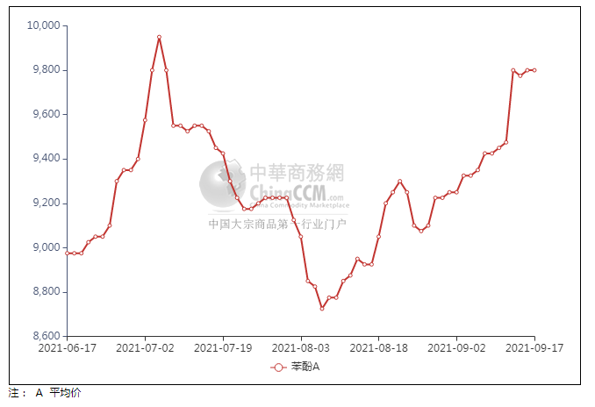

### 2.4、高桥石化苯酚价格走势图

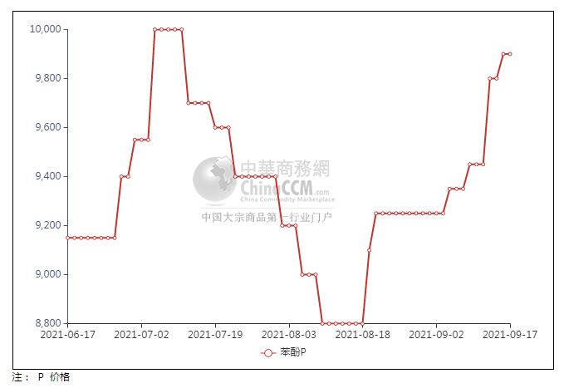

## 苯酚行情分析及后市展望

**本周，国内苯酚市场重心上行，周初原料纯苯因台风导致进口船期延误或转港、苯乙烯期货价格攀高及场内空单补仓操作等利好拉动，价格快速走高，成本面助力下，苯酚生产企业报价上调，意在领涨市场。持货商积极追高，但宽幅的拉涨操作下，终端参与相对谨慎，刚需递盘偏低，不乏激发部分获利盘略低出货表现，但让利空间并不大。成本面继续向上推动下，供方高报情绪不减，在与买盘追进不足的较量下，重心提振有限，交投不足。华东地区市场价格参考在9800-9900元/吨附近，华南地区市场价格参考在9900-10000元/吨附近，华北地区市场价格参考在9800-9850元/吨附近。**

**重点市场行情分述：**

**华东地区苯酚市场高位运行，参考9800-9900元/吨。场内基本面变化不大，持货商报盘坚挺有力，终端企业买兴不高，实单成交表现偏清淡。**

**华南地区苯酚市场挺价运行，预估9900-10000元/吨。场内基本面维持平稳，贸易商继续挺价报盘，终端工厂参与积极性不强，整体成交乏力。**

**燕山周边地区苯酚市场整理为主，预估9800-9850元/吨。场内基本面变化不大，贸易商继续稳价报盘，下游采购积极性不强，实单成交表现低迷。**

**后市预测：短线苯酚或上行预期。**

## 二、丙酮周报

## 1、丙酮国际市场

|  |  |  |  |  |  |  |  |
| --- | --- | --- | --- | --- | --- | --- | --- |
| **日期** | **产品名称** | **国家/地区** | **价格类型** | **最低价** | **最高价** | **均价涨跌** | **价格单位** |
| 2021/9/14 | 丙酮 | 东南亚 | FOB | 896.2 | 901.8 | 0 | 美元/吨 |
| 2021/9/14 | 丙酮 | 中国 | FD | 801.4 | 806.6 | 0 | 美元/吨 |
| 2021/9/14 | 丙酮 | 美湾 | FOB | 1494.7 | 1505.3 | -110 | 美元/吨 |
| 2021/9/14 | 丙酮 | 西北欧 | CFR | 838.25 | 841.75 | -10 | 美元/吨 |
| 2021/9/14 | 丙酮 | 鹿特丹 | CFR | 874.45 | 877.55 | -12 | 美元/吨 |

## 2、丙酮国内市场

### 2.1、本周丙酮生产厂家出厂价

|  |  |  |  |  |  |  |
| --- | --- | --- | --- | --- | --- | --- |
| **产品名称** | 生产厂家 | 燕山石化 | 蓝星哈尔滨 | 高桥石化 | 吉林石化 | 天津石化 |
| 丙酮 | 2021/9/17 | 6600 | 7000 | 6600 | - | 6600 |
| 丙酮 | 2021/9/16 | 6600 | 7000 | 6600 | - | 6600 |
| 丙酮 | 2021/9/15 | 6600 | 7000 | 6600 | - | 6600 |
| 丙酮 | 2021/9/14 | 6500 | 7000 | 6600 | - | 6500 |
| 丙酮 | 2021/9/13 | 6500 | 6900 | 6500 | - | 6500 |

### 2.2、本周丙酮区域价格

|  |  |  |  |  |
| --- | --- | --- | --- | --- |
| **产品** | **日期** | **华东地区** | **华北地区** | **华南地区** |
| 丙酮 | 2021/9/17 | 6450-6550 | 6650-6700 | 6900-7000 |
| 丙酮 | 2021/9/16 | 6450-6550 | 6650-6700 | 6900-7000 |
| 丙酮 | 2021/9/15 | 6550-6550 | 6650-6700 | 6900-7000 |
| 丙酮 | 2021/9/14 | 6550-6600 | 6650-6700 | 6900-7000 |
| 丙酮 | 2021/9/13 | 6400-6500 | 6500-6550 | 6950-7000 |
| 较上周涨跌 | | ↓25/25 | ↓250/250 | ↓350/350 |  |

### 2.3、华东丙酮价格走势图

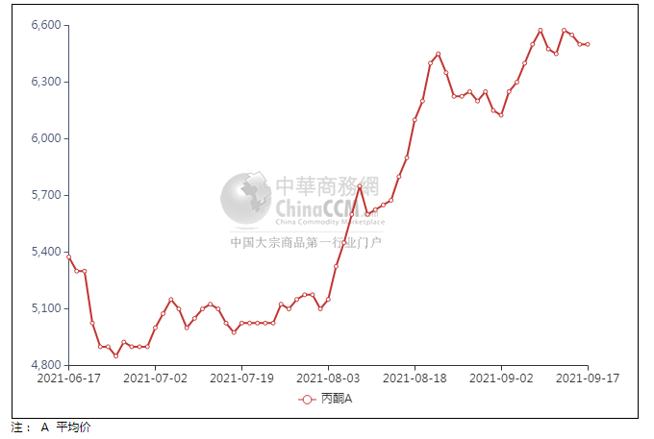

### 2.4、高桥石化丙酮市场价格走势图

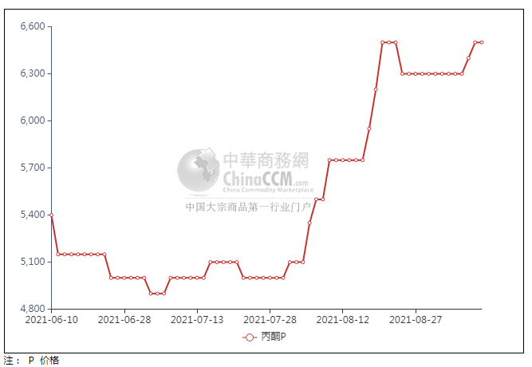

**3、丙酮行情分析及后市展望**

**本周，丙酮市场高位僵持，随着前期市场重心的不断走高，下游终端工厂跟涨情绪放缓。但周内原料纯苯、丙烯均有宽幅拉涨，受成本面的拉动，酚酮工厂集中上调丙酮开单价应对。扬州实友酚酮装置受江苏“双控”影响，开工率降至8成运作，且限量出货。蓝星哈尔滨停车检修换热器，导致国内酚酮装置开工走低。进口货源方面，本周到港有限，港口库存呈现下降的趋势，大户持货商心态平缓，低出意向不强，报盘坚挺有力，实盘成交跟进一般，导致市场呈现高位僵持的状态。华东地区参考价格6500-6600元/吨附近，华南地区参考价格6900-7000元/元/吨附近，华北地区参考价格6600-6650元/吨附近。**

**重点市场行情分述：**

**华东地区丙酮市场重心坚挺，参考6500-6600元/吨。港口库存有下降表现，持货商心态支撑尚可，报盘坚挺有力，下游按需参与，实单成交一般。**

**华南地区丙酮市场波动有限，预估6900-7000元/吨。场内基本面变化有限，贸易商心态平稳，稳价报盘，终端企业参与意向不高，实单刚需商谈。**

**燕山周边丙酮市场区间整理，预估6600-6650元/吨。场内基本面变化不大，贸易商心态稳健，终端企业参与意向不高，整体交投表现清淡。**

**后市预测：短线丙酮或窄幅上推。**